**MÔ TẢ CHỨC NĂNG FORM**

1. Hệ thống
2. Quản lý nhân viên
3. Máy chấm công
4. Cài đặt chấm công
5. Chấm công và báo biểu
6. Hoạt động từ máy chủ
7. About
8. **Hệ thống**
9. **Quản lý nhân viên**
10. **Máy chấm công**

**3.1 Khai báo máy chấm công**

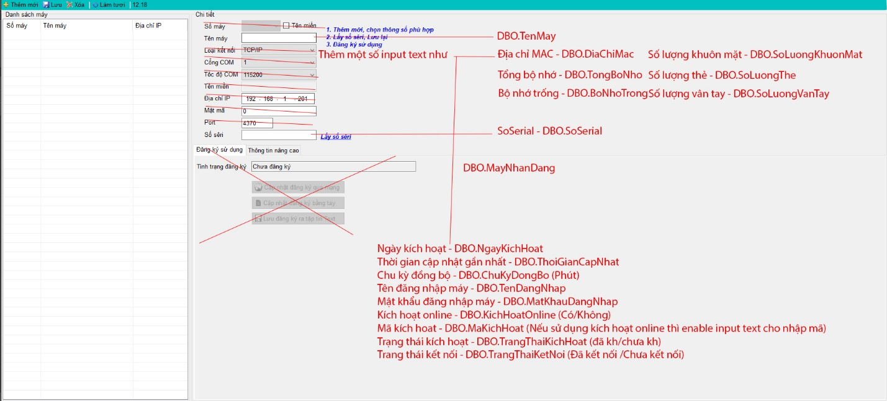

**3.2 Khai báo rabbitMQ**

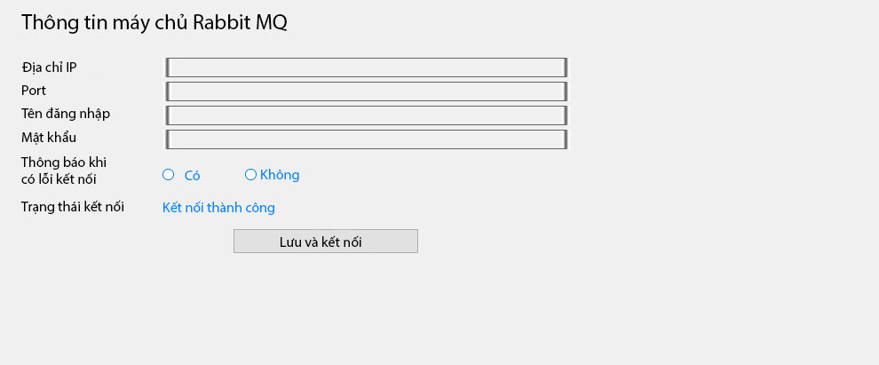

1. **Cài đặt chấm công**
   1. **Khai báo cách chọn giờ**

* Không cần thiết, tạm thời chưa cần làm
  1. **Khai báo ca làm việc**
* Định nghĩa các ca làm việc trong ngày. Ví dụ: Hành chính (HC), Sáng (SA), Chiều (CH), Ca1, Ca2, Ca3…
* Mỗi ca sẽ bao gồm các tham số như: giờ bắt đầu ca, giờ kết thúc ca, mã ca…
* Bảng sử dụng: dbo.CaLamViec

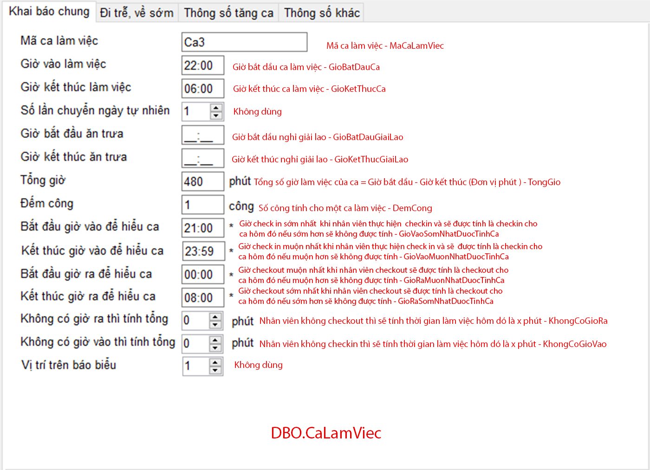

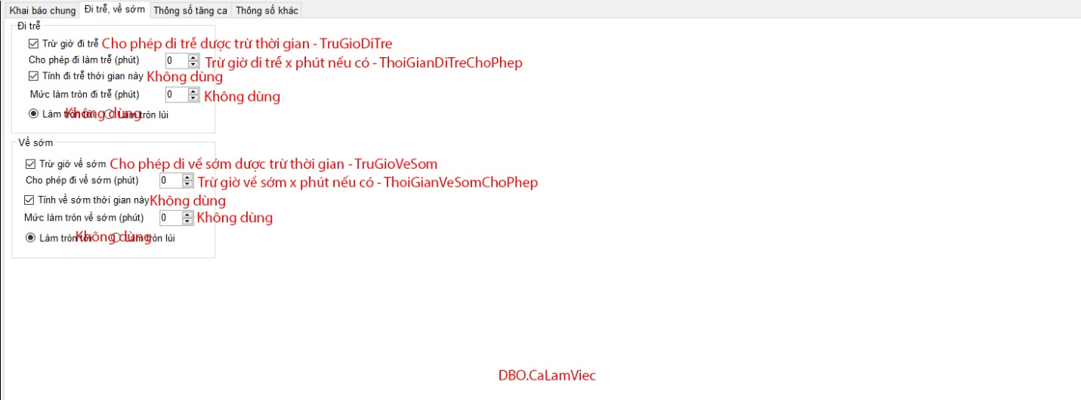

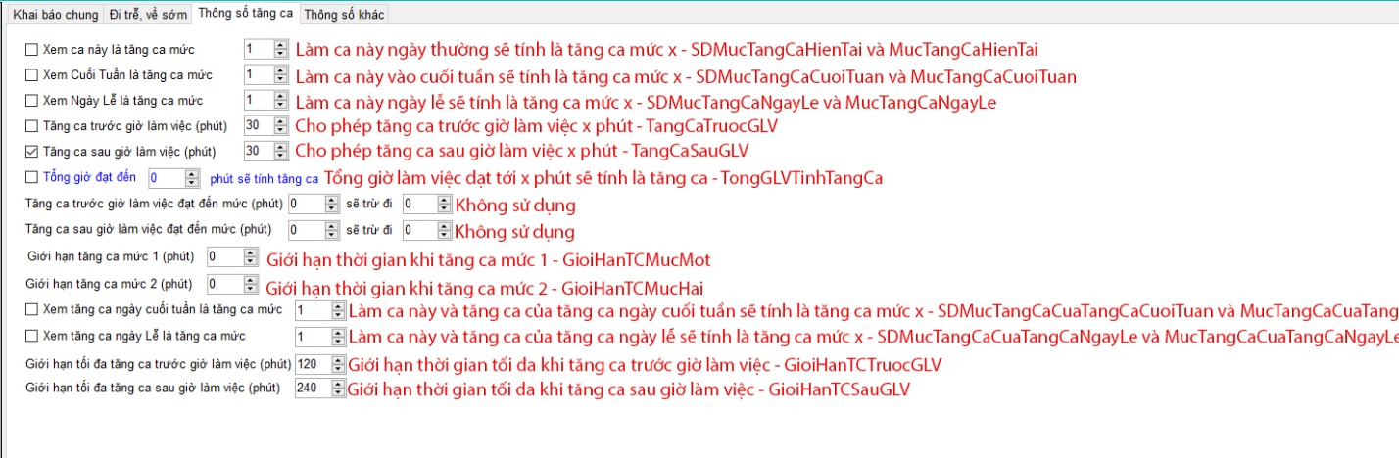

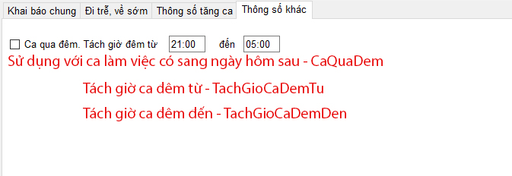

* 1. **Khai báo lịch trình làm việc**
     1. Khai báo ca làm việc cho chu kỳ tuần

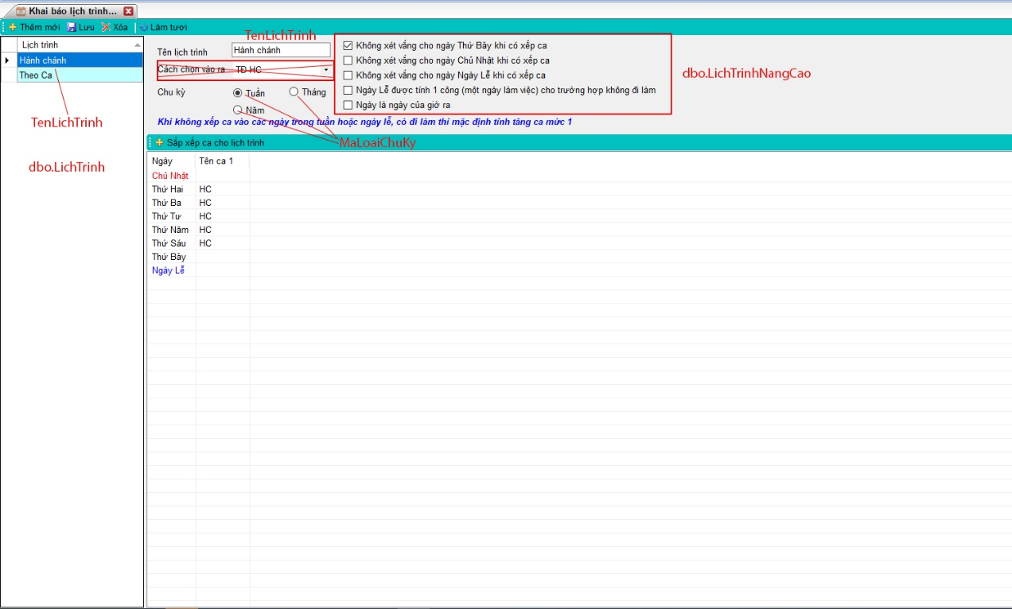

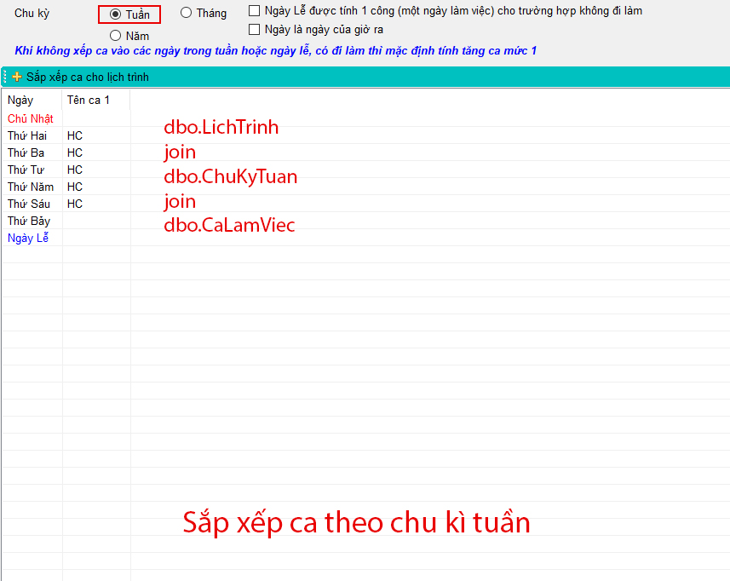

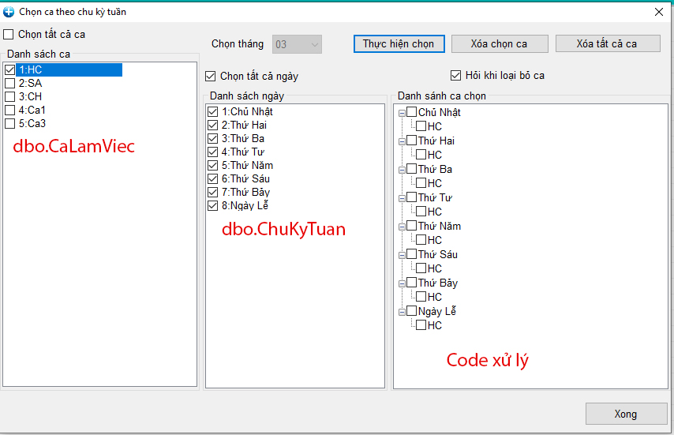

* + 1. Khai báo ca làm việc theo chu kỳ tháng

Tương tự khai báo ca chu kỳ tuần

Dbo.LichTrinh + dbo.ChukyThang + dbo.CaLamViec

* + 1. Khai báo ca làm việc theo chu kỳ năm

Tương tự khai báo ca chu kỳ tuần

Dbo.LichTrinh + dbo.ChukyNam+ dbo.CaLamViec

Note: Trong một lịch trình (Hành chính hoặc Theo ca) chỉ được tồn tại một loại chu kỳ (theo tuần hoặc theo tháng hoặc theo năm), khi đổi chu kỳ thì lịch ca cho chu kỳ trước đó phải được xóa đi.

* 1. **Sắp xếp lịch trình cho nhân viên**

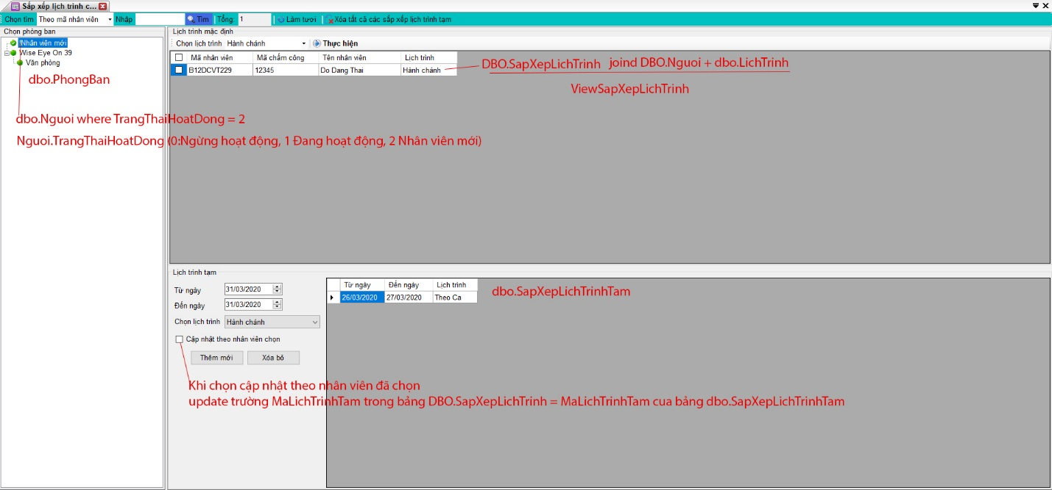

* 1. **Các ký hiệu chấm công**

Dbo.KyHieuChamCong

* 1. **Ký hiệu các loại vắng**

Dbo.KyHieuCacLoaiVang

1. **Chấm công và báo biểu**
   1. **Chấm công tay**

**Mục đích: Sử dụng cho kế toán công nợ giúp thêm ngày nghỉ ngoại lệ vào bảng chấm công cho nhân viên (nghỉ ốm, nghỉ hội thảo…)**

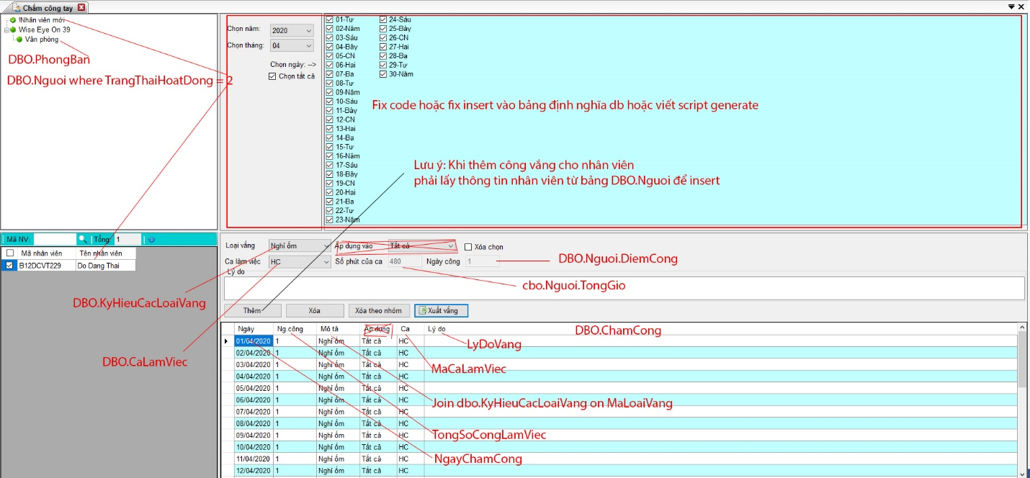

* 1. **Chấm công theo ca**

**Mục đích: Sử dụng các dữ liệu chấm công khai báo ở form Cài đặt chấm công kết hợp với thông tin ra vào của nhân viên được lấy từ máy chấm công để tính công theo các ca khai báo**

5.2.1 Giờ nguồn

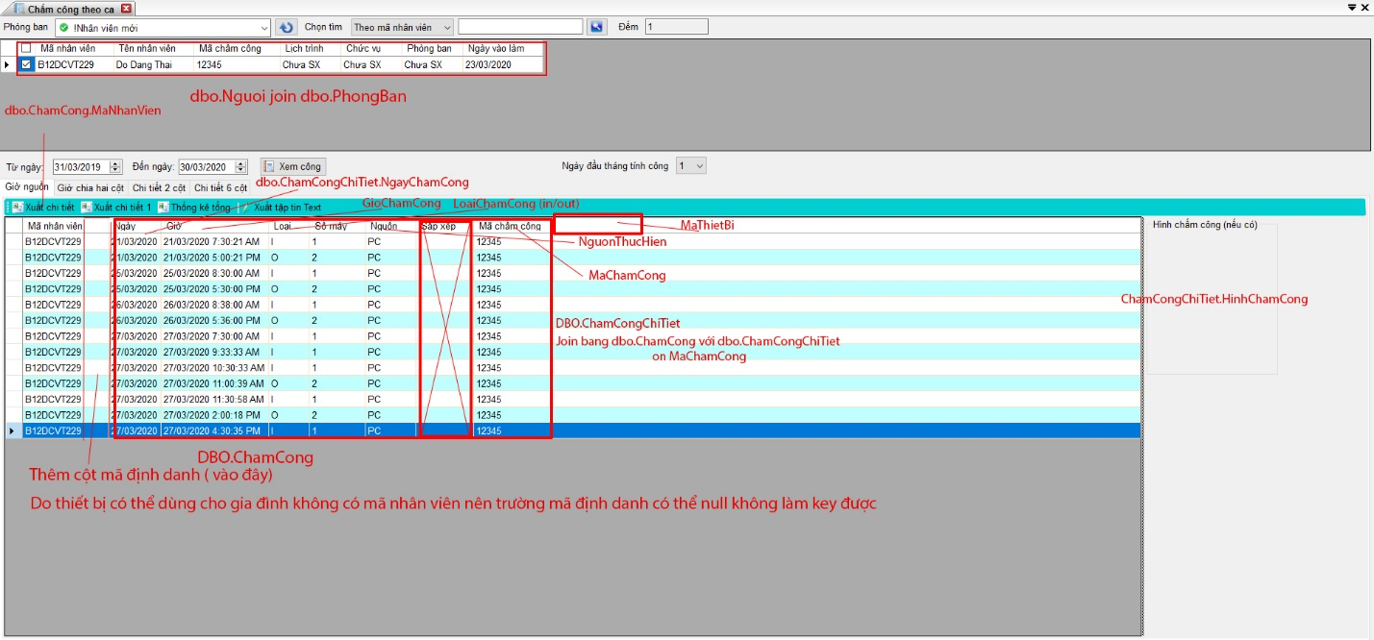

5.2.2 GioChiaHaiCot

Ghép cặp 2 giờ ra vào liên tiếp là một cặp, nếu nhân viên ra ngoài không vào sau đó ra không check out sau đó vào lại check in thì lại một bản ghi sẽ không có giờ ra

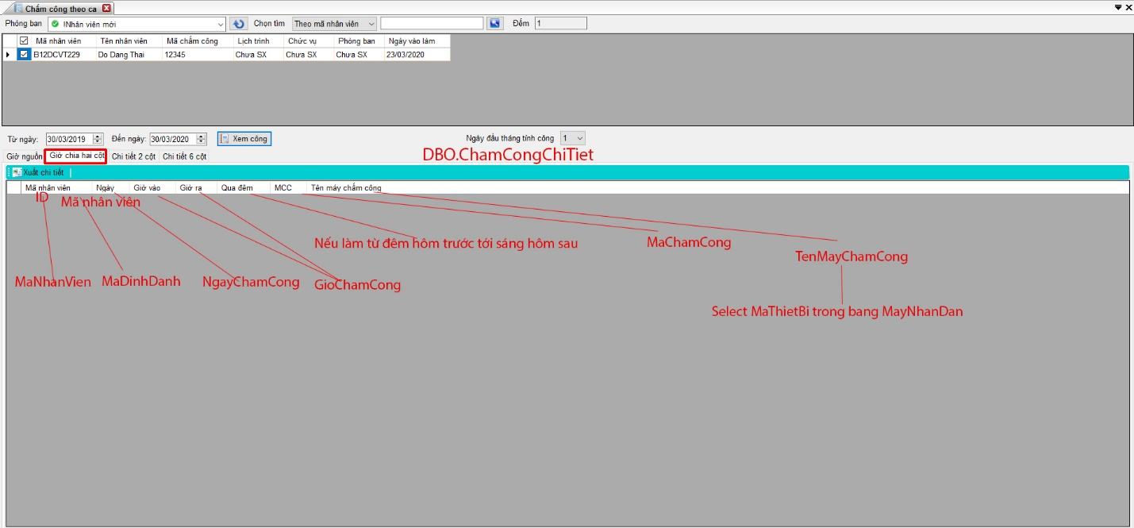

5.2.3 Chi tiết hai cột

Lấy giờ vào đầu tiên và giờ ra sau cùng trong ngày

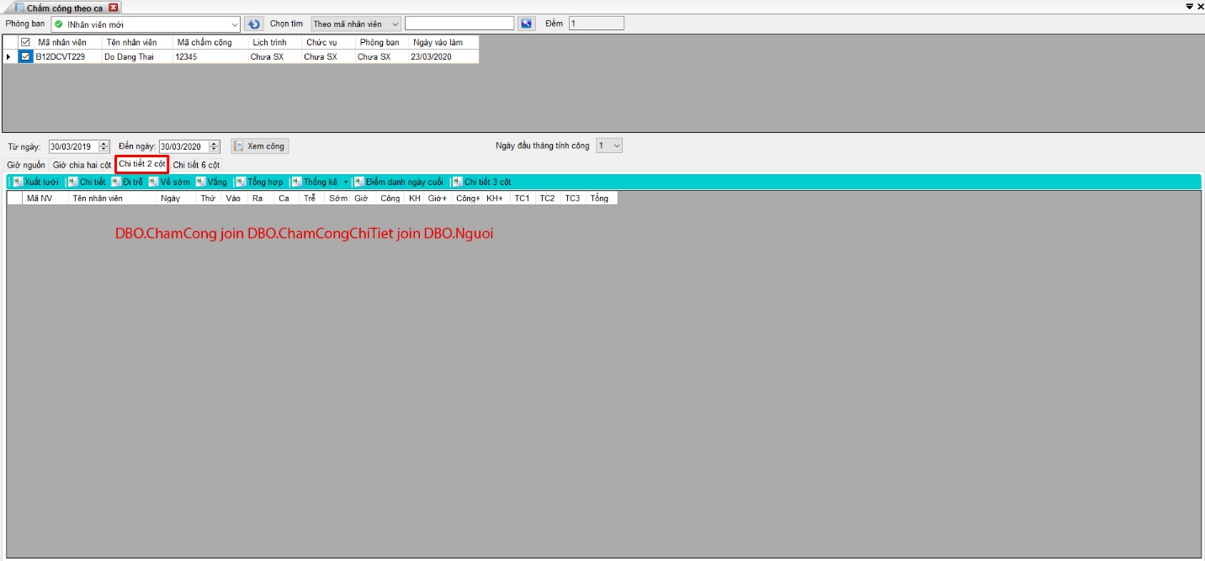

5.2.4 Chi tiết 6 cột

Liệt kê 3 cặp vào ra trong ngày, nếu ra vào nhiều hơn 3 lần thì từ lần thứ 4 bỏ qua không cần hiển thị

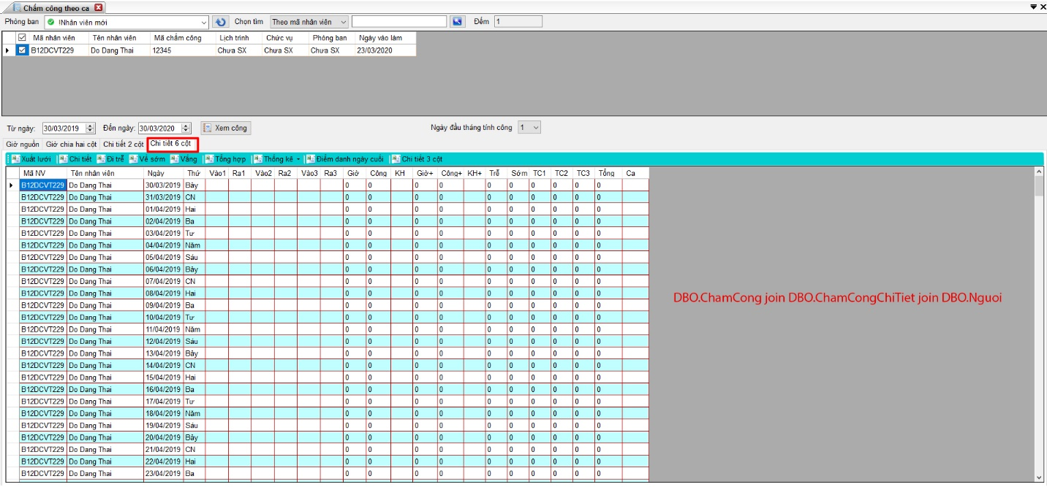

* 1. **Chấm công không theo ca (Bỏ)**
  2. **Xem hình chấm công**

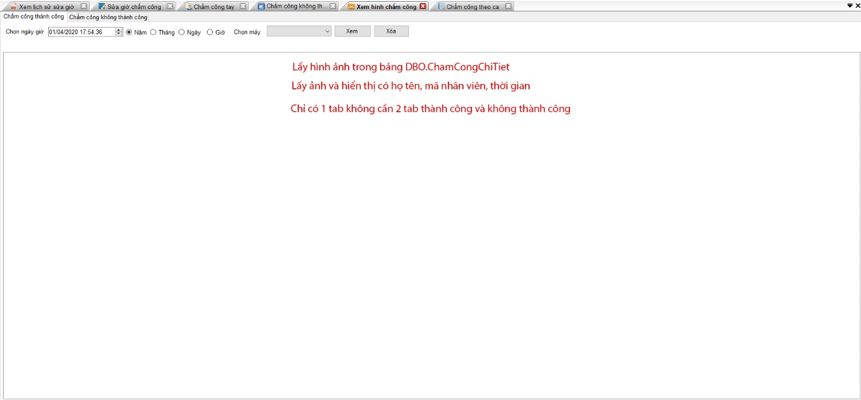

* 1. **Điểm danh**

**Sử dụng procedure để lấy dữ liệu**

* **Select bảng SapXepLichTrinhTam và SapXepLichTrinhTam lấy danh sách nhân viên phải đi làm vào ngày cần tìm**
* **Select bảng ChamCong để tìm những nhân viên thuộc danh sách tìm ở trên với các điều kiệnđã đi làm, không đi làm, đã về, chưa về**
* **Join dữ liệu với bảng person để lấy đầy đủ thông tin nhân viên**
  1. **Xóa dữ liệu chấm công**
* **Xóa dữ liệu trong bảng DBO.ChamCong và DBO.ChamCongChiTiet (Dùng PLSQL cho đơn giản)**
  1. **Sửa giờ chấm công**
* **Sửa giờ chấm công của một nhân viên update bảng DBO.ChamCongChiTiet**
* **update lại DBO.ChamCong (Viết procedure)**
* **Update lịch sử sửa vào bảng DBO.** **LichSuSuaDuLieuChamCong**
  1. **Thêm giờ chấm công theo lô (Chưa cần làm)**
  2. **Xem lịch sử sửa giờ chấm công**
* **DBO.** **LichSuSuaDuLieuChamCong**

1. **Hoạt động từ máy chủ**
2. **About**